第1章 SPSS 19.0概述
SPSS全称为Statistical Package for Social Science，也称社会学统计软件，是在SPSS/PC+基础上发展起来的统计分析软件包。SPSS是一种集成化的计算机处理和统计分析通用软件，是世界公认的最优秀的统计分析软件包之一，被广泛应用于自然科学和社会科学的各个领域。近年来，我国政府部门、医疗卫生、体育、经济等领域的工作者已广泛使用该软件进行信息管理和决策分析工作。同时，SPSS统计分析软件已成为许多大专院校本科生和研究生的必备技能。随着应用领域的不断扩大，SPSS已由原来的名字改为Statistics Product and Service Solution，即统计产品与服务解决方案。
SPSS统计软件从1968年开发至今，已经经历了多次改版，并于20世纪90年代以后推出了以交互式对话为主要特征的第7版。第7版以后的版本称为SPSS for Windows版，最新的版本是2010年8月推出的第19版。
IBM SPSS Statistics 19.0版本除了保持以往SPSS的优点外，编制高质量报告的能力、统计分析功能和编程扩展能力都得到了很大的加强。另外，对中文字符的兼容性问题得到了彻底地解决。本书主要以IBM SPSS Statistics 19.0(以下简称为SPSS 19.0)版本为例，讲解SPSS统计软件的功能及使用方法。

1.1 SPSS 19.0的特点与新功能
SPSS软件之所以深受各领域人士的青睐，与其操作简单、界面友好等特点是分不开的。而SPSS 19.0在以往版本的基础上增加了一些新功能，使得SPSS软件的操作更为简便、快捷，功能更加强大，能更好地适应不同用户的需求。

1.1.1 SPSS 19.0的特点
SPSS软件风靡世界，与SAS、SYSTAT一起成为世界上公认的三大数据分析软件，而SPSS却为各个领域的广大科研工作者及其他用户所钟爱，其原因在于它具有以下特性。
- 多种实用分析方法。SPSS 提供了多种分析方法，涵括了从基本的统计特征描述到诸如非参数检验、生存分析等各种高层次的分析。除此之外，SPSS 还具有强大的绘制图形和编辑图形的能力。
- 易于学习，易于使用，操作简单。对SPSS 19.0而言，除了数据输入工作要使用键盘之外，其他大部分操作均可以使用菜单、对话框来完成。同时SPSS还保留了命令行方式的优点，采用菜单式操作与“语法”程序运行的完美结合，使熟悉SPSS语言的用户可以直接在语句窗口中输入SPSS命令，提交系统执行。还可以通过单击对话框中的“粘贴”按钮，自动生成“语言”程序代码，提交系统运行就可实现指定功能，并可以文件形式保存，从而减少了用户的工作量。这样用户不必记忆大量的命令，使操作更简单，也使SPSS软件变得更加易学易用。
- 兼容多种数据文件格式，具有强大的图表功能。SPSS软件可以与很多其他软件进行数据传输，DAT、SLK、DBF等多种文件格式都可以在SPSS软件中打开。SPSS软件还具有强大的图表功能，该软件分析所生成的图形并且可以保存为多种图形格式。
- 可以根据用户的需要，选择所需的模块。用户可以根据机器的配置情况，自由选择模块来安装。
- 内置SaxBasic语言。SPSS软件内置了SaxBasic语言，该语言与“语法”命令语言混合编程，可以提高效率，便于高级用户使用。

1.1.2 SPSS 19.0的新增功能
SPSS软件面向行业应用人员，软件设计突出统计方法的成熟、实用、易用性、界面易操作性以及与文字处理软件等的交互性上。IBM SPSS Statistics 19.0(有段时间称作PASW Statistics)加入的一些新特性和功能，包括广义线性混合模型，更快的性能，一个统计网页入口portal，自动线性模型，一些语法改进，默认度量水平，增加了一些直复营销功能，并跟IBM协作和部署服务系统进行整合。其他一些小的UI界面变化，如SPSS的经典红色换成了IBM的蓝色，安装目录也略有变化，此处就不一一提及了。另外，IBM 针对SPSS 19.0提供了大量的信息和文档，包括插件、工具、命令语法参考和各个模块的指南等。
从SPSS/PC+版本到现在的SPSS 19.0版本，SPSS在用户操作方面最大的改进就是由原来的命令行方式完成数据的管理和统计分析，转变为以对话框为主进行数据管理和统计分析，免去了记忆命令和参数的负担。同时，保留了原来的命令行方式的优点。新版本增强了数据管理和报告功能，进一步扩展了编程功能，并且增加了新的功能模块，在应用的简便性和个性化方面得到较大改善，进一步贴近用户需求。
在SPSS 19.0中有什么新的功能呢？

1. 统计分析功能的增强
SPSS 19.0改进了一些统计模块的功能。例如，新提供的模块、改善的自动操作、新的分析和报告、改善的结构和技术。关于这些统计模块的功能改进以及具体应用和操作，将在本书相关章节进行详细讲解，读者可参考后续章节的叙述。
(1) 新提供的模块
- SPSS Bootstrapping模块使得这种有价值的技术能方便地用于分析。
- SPSS Direct Marketing模块将使商业人员可以运行自己的关键分析。
- SPSS Statistics Developer是一个新产品，方便处理R程序以及和其他SPSS Statistics用户共享程序。
(2) 改善的自动操作
使用自动数据准备特性(在SPSS Data Preparation中)，只需一步操作，就可以发现和修正质量误差。
(3) 新的分析和报告
- 新的非参数检验(在SPSS Statistics Base中)。
- Post-computed分类(在SPSS Custom Tables中)。
- 显著性检验(在SPSS Custom Tables中)。
- 在次级SPC控制图中的规则检验(在SPSS Statistics Base中)。
(4) 改善的结构和技术
- 用于大型枢轴表的性能和显示的改善(所有模块)。
- 加强的用于两阶段聚类分析、非参数检验(在SPSS Statistics Base中)及自动数据准备(在SPSS Data Preparation中)的可视化。
(5) 交互式模型查看器
常用过程比如频数、列链表、描述性统计(在SPSS Statistics Base Server中)的性能改善。

1.2 SPSS 19.0的环境要求
SPSS 19.0对计算机的要求并不高，只需要普通的硬件、软件配置即可。但是，为了获得更好的数据运行速度，内存最好为1GB。

1.2.1 SPSS 19.0对硬件的要求
SPSS 19.0对计算机硬件的要求并不高，但由于SPSS的主要用途是面向大型数据库，它的运算涉及的数据量比较多。因此，一般需要有较高的内存，而且，如果用户还要进行多因素分析、生存分析之类的大运算量分析，计算机至少要有 512MB 的内存。
SPSS 19.0对计算机硬件的基本要求如下。
- Pentium系列的处理器。
- 至少512MB的内存。对于巨量数据的管理和复杂的统计分析，1GB的内存能够保证较为理想的数据运行速度。
- 至少1GB的硬盘剩余空间。如果想要将SPSS 19.0的各模块(包括SPSS Smart查看器、SPSS Data Access Pack等相关附件)全部安装，至少需要约800MB的硬盘剩余空间，只安装SPSS模块需要约473MB的硬盘剩余空间。
- CD-ROM光盘驱动器，这是用光盘安装SPSS的基本要求。从网上安装SPSS软件则不需要光驱。
- S-VAD显示器和Windows 2000/XP/Vista/7兼容的图形适配卡。
- 支持TCP/IP网络协议的网络适配卡，用于访问SPSS公司的服务器，以获得服务和软件的升级。

1.2.2 SPSS 19.0对软件的要求
SPSS 19.0可以在中文操作系统下运行。SPSS 19.0在含有中文的数据文件和图表等兼容性方面有了很大的改善，不会再出现在早期版本中经常遇到的乱码等问题。
建议安装如下软件。
- Windows 98/Me/2000/XP/2003操作系统。如果需要支持SPSS软件的中文输入和输出，应安装中文操作系统。
- Internet Explorer 6或以上版本。
- Adobe Reader。为阅读PDF格式的帮助文件和SPSS分析软件的相关文档，应安装PDF阅读器。安装光盘中已提供该软件，用户可根据自身需要选择安装。
- SPSS Data Access Pack。此软件提供不同的数据类型和不同数据库共享的解决方案，如果需要Access、Btrieve、DB2、dBase、Excel等常用数据文件，可选择安装此软件，安装光盘中已提供此软件。

1.3 SPSS 19.0的安装、卸载、启动和退出
SPSS 19.0的安装、卸载、启动与退出和一般的Windows应用软件基本一样，非常简便。

1.3.1 SPSS 19.0的安装与卸载

1．SPSS 19.0的安装
SPSS 19.0如同其他Windows应用软件的安装一样，非常容易。下面我们简要介绍如何安装SPSS 19.0。
(1) 开机，启动电脑至Windows桌面，找到并双击安装包SPSS_Statistics_19_win32_en，如图1-1、图1-2所示。
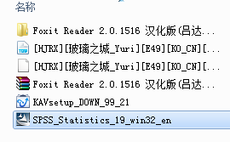  图1-1 SPSS_Statistics_19_win32_en安装包 | 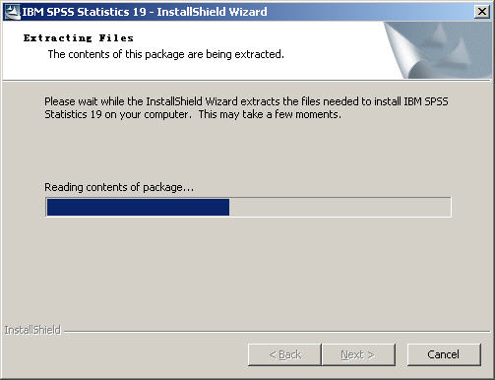  图1-2 正在安装程序
(2) 出现正在安装对话框，系统正在配置Windows Installer，以向导方式完成软件安装，如图1-3所示。
(3) 出现IBM公司的SPSS软件简介，单击“下一步”按钮，如图1-4所示。
(4) 出现“欢迎使用IBM SPSS Statistics 19 InstallShield Wizard”向导，选择“单个用户许可证”并单击“下一步”按钮，如图1-5所示。
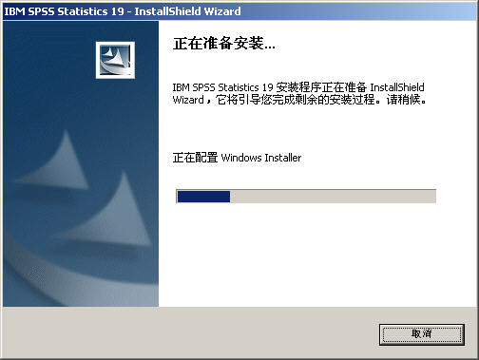

图1-3 正在准备安装界面
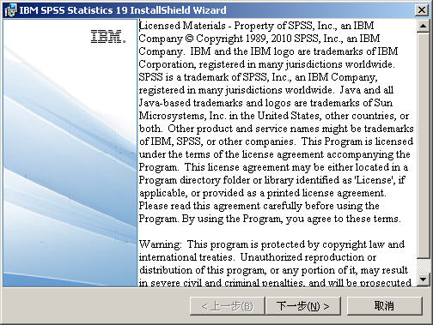

图1-4 安装界面
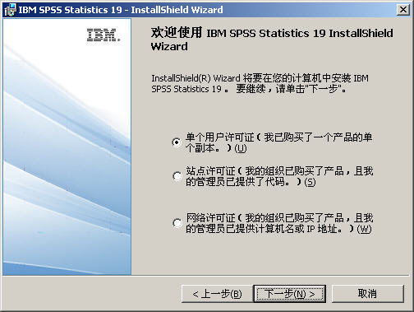

图1-5 许可证选项卡
(5) 在接下来的对话框中，选中“我接受许可协议中的全部条款”单选按钮，然后单击“下一步”按钮，如图1-6所示。
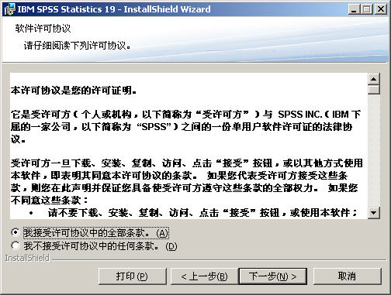

图1-6 软件许可协议
(6) 在“客户信息”页面输入用户姓名及单位，然后单击“下一步”按钮，如图1-7所示。
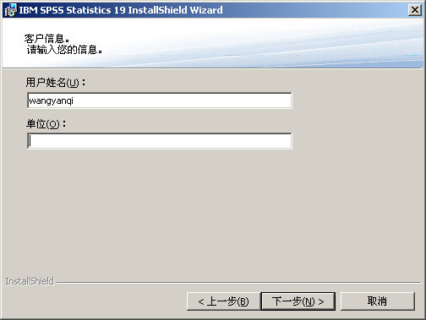

图1-7 用户姓名和单位
(7) 更改“目的地文件夹”的安装路径，如图1-8～图1-10所示。
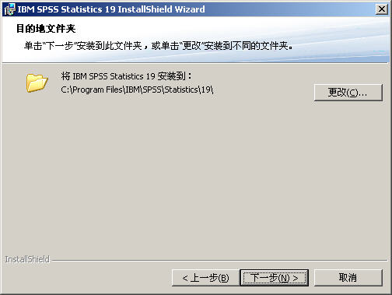

图1-8 设置安装路径
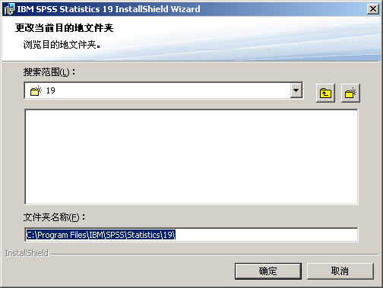

图1-9 更改安装路径
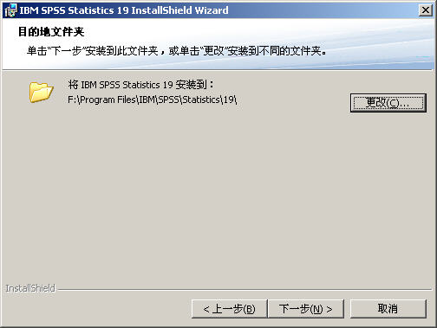

图1-10 安装路径
(8) 在“已做好安装程序的准备”页面，单击“安装”按钮，如图1-11～图1-13所示。
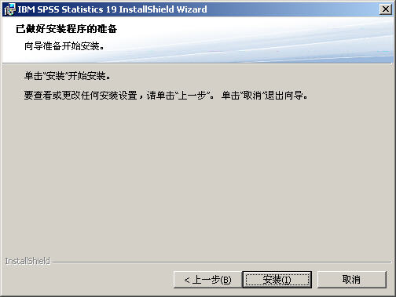

图1-11 准备安装程序
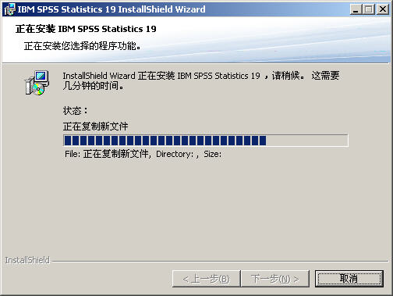

图1-12 正在复制新文件
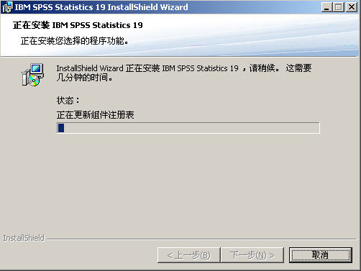

图1-13 正在更新组件注册表
(9) 下面是IBM公司的授权“许可证 IBM SPSS Statistics 19”页面，单击“确定”按钮，启动授权。在“产品授权”页面中选中“立即授予产品许可证”单选按钮，单击“下一步”按钮，如图1-14和图1-15所示。
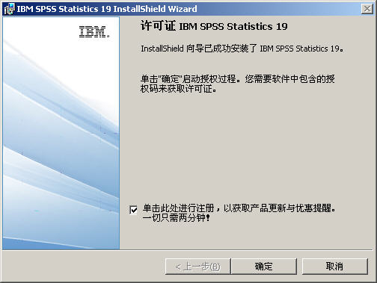

图1-14 获取许可证
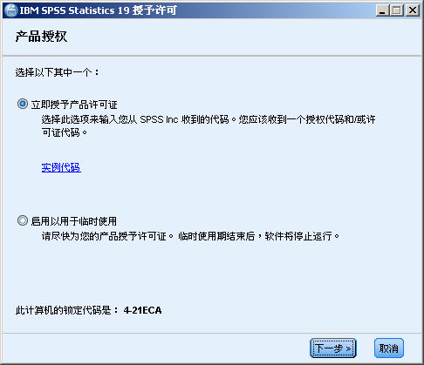

图1-15 产品授权
(10) 在“输入代码”页面中输入授权代码，单击“下一步”按钮，如图1-16和图1-17所示。
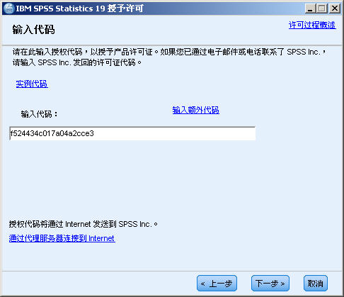

图1-16 输入代码
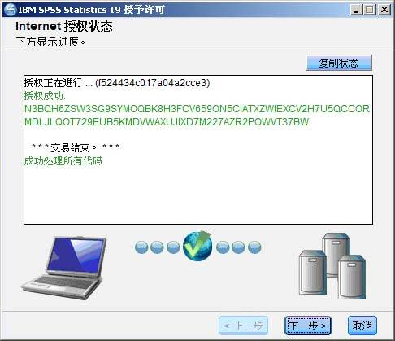

图1-17 成功授权
(11) 授权成功后，授权许可完成，下次启动产品时许可将生效，如图1-18所示。
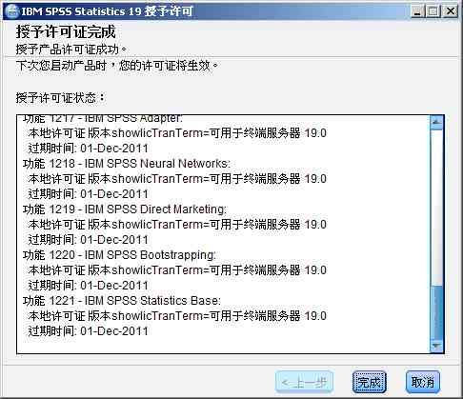

图1-18 授予许可证完成

2．SPSS 19.0的卸载
SPSS 19.0的卸载和其他Windows应用软件的卸载没有什么区别，其步骤为：打开“控制面板”文件夹，单击“程序和功能”组件，然后从下拉菜单中选择IBM SPSS Statistics 19，再单击“卸载”按钮，删除SPSS软件。

1.3.2 SPSS 19.0的启动与退出

1．SPSS 19.0的启动
(1) 在Windows桌面，选择“开始”→“所有程序” →IBM SPSS Statistics→IBM SPSS Statistics19命令，即开始运行SPSS 19.0。当SPSS软件安装结束后，可以在桌面上创建SPSS 19.0的快捷方式。
(2) 打开SPSS 19.0之后，出现的是SPSS的文件对话框，其中共有6个选项，如图1-19所示。
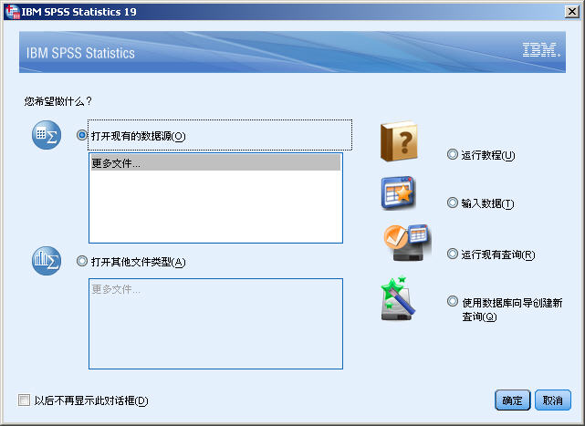

图1-19 SPSS文件对话框
该对话框中的“您希望做什么”栏内共有6个选项，选择不同选项将会打开不同类型的文件。除了这6个选项之外，在该对话框的最下端还有一个复选框“以后不再显示此对话框”。选择此复选框，则在今后打开SPSS 19.0时，将不会再显示此对话框，否则每一次打开SPSS 19.0都会激活此对话框。
该对话框中的6个选项分别代表何种类型的文件，下面将逐一讲解。
- 运行教程：运行操作指导，如果选择此项，则可以浏览操作指导。
- 输入数据：在数据窗口中输入数据选项。选择此项将显示数据编辑窗口，用户可以输入新的数据建立数据文件。数据的录入问题将在后续章节中进行详细讲解。
- 运行现有查询：运行一个已存在的问题文件选项。选择此项，会让用户选择一个扩展名为.sqp 的文件。
- 使用数据库向导创建新查询：使用数据库向导来创造一个新的数据文件选项。
- 打开现有的数据源：打开一个已存在的数据源程序，使用该选项能打开一个扩展名为*.sav的文件。需要注意的是，在此选项下面一栏显示了所有的数据文件列表以及近期打开过的数据文件，用户可以直接从列表中选择需要打开的文件。
- 打开其他文件类型：打开一个其他类型的文件。
用户可以根据自己的需要在以上几项中做出选择，然后单击“确定”按钮，就可以继续后面的工作了。

2．SPSS 19.0的退出
SPSS 19.0有以下几种退出方法。
(1) 单击SPSS窗口右上角的图标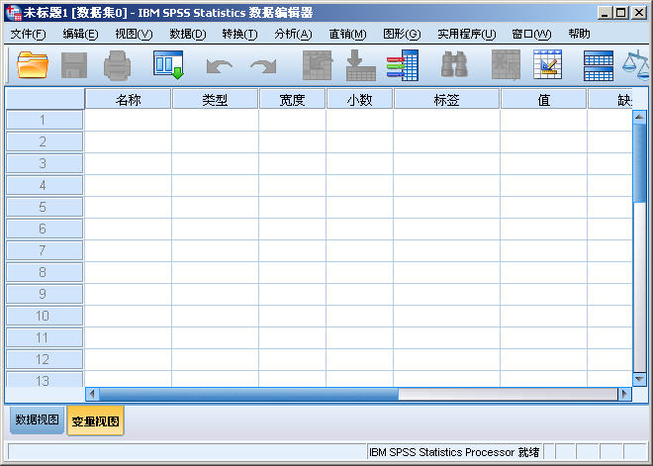，即可退出。
(2) 选择菜单中的“退出”命令，即可退出。
(3) 对着SPSS窗口左上角的窗口控制菜单图标双击，即可关闭SPSS窗口。

1.4 SPSS 19.0相关设置
在结束SPSS 19.0的安装过程之后，首先要通过“选项”对话框设置系统的默认值和初始状态。从“编辑”菜单中选择“选项”菜单，然后进入“选项”对话框。
该对话框共有11个参数选项卡，分别为：常规、查看器、数据、货币、输出标签、图表、枢轴表、文件位置、脚本、多重归因和语法编辑器。

1.4.1 常规功能设置
“常规”选项卡中列出了一般性选项，在“常规”页面上可以设置相关的功能参数，如图1-20所示。
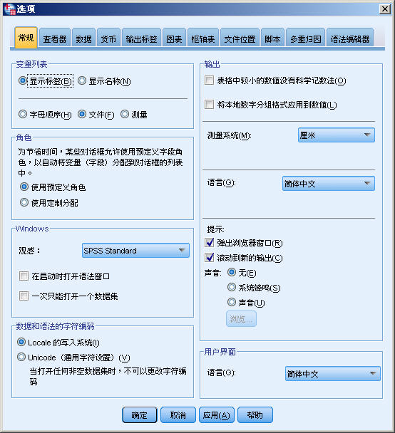

图1-20 “常规”选项卡

1. 变量列表
通过“变量列表”区域可以设置变量在变量列表中的显示方式和显示顺序。
(1) 变量的显示方式
显示标签：显示变量标签选项，如果选择此项，则变量标签显示在前，这是系统的默认方式；显示名称：表示显示变量名，选择此项，则在变量列表中只显示变量名。选择显示顺序后，会在下一次打开数据文件时起作用。
(2) 变量的显示顺序
字母顺序：表示变量的显示顺序，选择此项，则表示按变量名的字母顺序排列；选择“文件”选项，则表示按变量在数据文件中出现的先后顺序排列，这是系统的默认选项。

2. 角色
几乎相当于你拥有自己的文件夹，以不同的角色登录会有不同的对话框列表。

3. Windows
主要是操作与系统设置的功能，有两个选项卡。
(1) 启动软件时打开语法窗口，方便操作。
(2) 一次只能打开一个数据集，起到限制作用。

4. 数据和语法的字符编码
(1) Locale命令可将有关当前语言环境或全部公共语言环境的信息写到标准输出设备上。
(2) Unicode(通用字符设置)是一种在计算机上使用的字符编码。它为每种语言中的每个字符设定了统一并且唯一的二进制编码，以满足跨语言、跨平台进行文本转换、处理的要求。1990年开始研发，1994年正式公布。随着计算机工作能力的增强，Unicode也在面世以来的十多年里得到普及。

5. SPSS启动时的输出窗口类型
位于“常规”页面右边最上边的 “输出”区域中的选项，控制系统在启动时的输出窗口类型。表格中的较小数值指输出表中很小的数值将显示为0(或.000)。其下方的“将本地数字分组格式应用到数值”输出的是文本格式的要点图和统计图，是无编辑的。

6. 输出声明设置
在“常规”页面右侧的中部是“提示”栏，它可以控制新产生信息的提示方式。
弹出浏览器窗口：选择此项，则在产生新的结果时输出信息会立即显示在窗口屏幕上；滚动到新的输出：选择此项，当有新的结果时，会先显示在目录上。

7．声音选项
无：选择此项，当产生输出信息时不发出声音；
系统蜂鸣：选择此项，当产生输出信息时，系统会发出默认嗡鸣声；
声音：选择此项，用户可通过单击“浏览”按钮自定义一个声音文件。当产生输出信息时，则运行此声音文件，系统默认的声音文件是扩展名为*.wav格式的声音文件。

1.4.2 查看器功能设置
“查看器”选项卡提供了输出标签窗口显示时的信息、图标、字体等选项，方便用户根据自己需求定义输出窗口，充分展现了SPSS软件的人性化设计。“查看器”选项卡如图1-21所示。
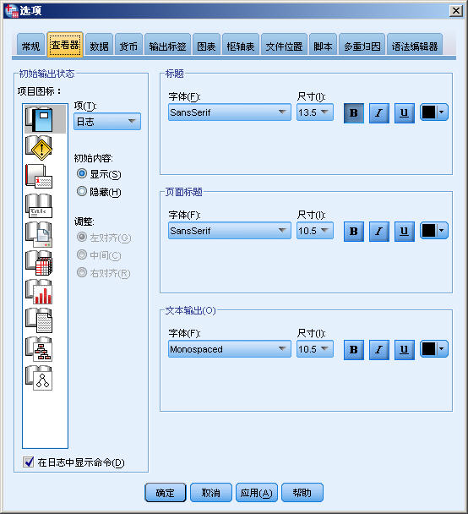

图1-21 “查看器”选项卡

1．窗口初始输出状态设置
在“初始输出状态”区域下面的“项目图标”栏，可以设置各种输出的状态。
(1) “项”参数框
此参数框用来选定要控制的输出项。输出项有：日志、警告、附注、标题、页面标题、枢轴表、图表、文本输出、树模型和模型浏览器。
(2) “初始内容”选项
该选项是对项中选定的输出参数的控制，有“显示”和“隐藏”两个选项。
(3) “调整”选项
该选项用于控制输出内容的对齐方式，有文本左对齐、居中对齐和居右对齐。
最下面的“在日志中显示命令”选项，可以选择是否把 SPSS 命令显示在日志中。

2．输出文本标题的字体和大小设置
在“查看器”选项卡右边的第一栏中，可以选择输出文本标题或页面标题，并且可以通过下面的选项设置它们的字体、字型、字号和颜色等。
(1) 字体设置
系统默认为宋体，用户可以根据自己的喜好选择字体。
(2) 文字大小设置
根据需要选定文字的大小，系统默认为13.5。
(3) 字体其他参数设置
这和Word中的字体设置一样，B按钮用于加黑原字体，I按钮是用于使原字体倾斜， U按钮用于给原字体加下划线。
(4) 字体颜色设置
用户可根据需要选定字体的颜色，系统默认为黑色。

3．文本输出的字体设置
该选项可以设置文本输出的字体、字型、字号、颜色等，其设置与输出文本标题时的设置类似，用户可根据需要加以选择。

1.4.3 设置有关数据的参数
打开“选项”对话框的“数据”选项卡，在此可以设置数据的各种参数，如图1-22所示。

1．数据转换与合并
(1) 立即计算值
选择此项，就会立刻执行要求的转换，同时读取数据文件。此项为系统默认选项。如果数据文件很大，而且要运行多项转换，这种转换可能要花费很多时间。
(2) 使用前计算值
选择此项，就会延迟转换，只有在遇到命令时，才执行转换和合并。如果数据文件很大，这种方式能明显地节约处理时间。但是，暂时挂起转换将限制在数据编辑器中要做的其他工作。

2．为新的数值型变量指定显示格式
“宽度”微调框，在其中可输入显示的数值总宽度。
“小数位”微调框，在其中可输入要显示的数值的小数位数。

3．随机数字生成器
有两个选项：与SPSS 12和先前版本兼容；长期间Mersenne扭曲器。

4．设置用两位数字表示年号的年限全距
以99年为间隔设置年限，在数据编辑中定义日期型格式的变量时使用，日期型变量的定义用到两位数表示年的形式，例如11/03/06和36-OCT-06。
(1) 自动
选择此项，则自动设置年限范围。系统指定为向前69年，向后30年。例如当前年份为2011年，选用此项时，年份的变动范围为区间1942年到2011年。在定义两位数年份时，若定义11/04/11，系统则自动识别为2011年11月4日。
(2) 设定
选择此项，用户可以自定义年份的变动范围，如图1-22所示。
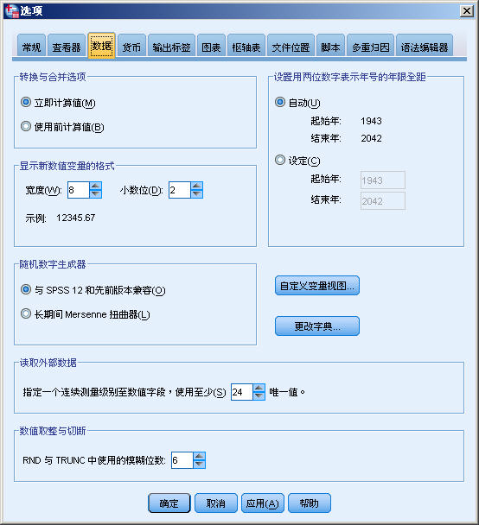

图1-22 “数据”选项卡

1.4.4 设置自定义数值型变量的格式
“货币”选项卡用于自定义数值型变量格式，在此可以设置数值型变量的输出格式的各种参数，如图1-23所示。
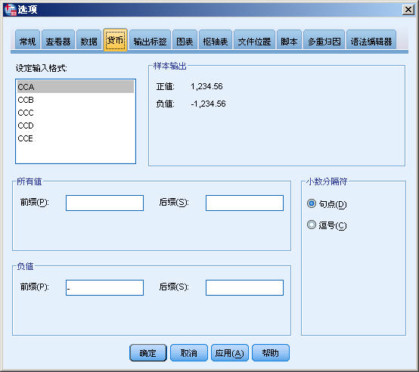

图1-23 “货币”选项卡

1．设定输入格式
在此栏中可以设置5种自定义字符格式，可以先设定后再命名。这5种格式分别为：CCA、CCB、CCC、CCD和CCE。
在右边的样本输出栏内显示变量格式的预览。

2．所有值(设置首尾字符)
(1) 前缀
在此框内输入数值的首字符，这个字符将成为在所有值前面都显示的前缀，系统默认值为空格。
(2) 后缀
在此框内输入的值将成为在所有值后面都显示的后缀，系统默认值为空格。

3．负值(设置负数的首尾字符)
(1) 前缀
在此框内输入在所有负值前面显示的前缀，系统默认值为“-”。
(2) 后缀
在此框内输入的值将成为在所有负值后面都显示的后缀，系统默认值为空格。

4．小数分割符设置
(1) 句号
选择此项，在以后显示输出值中的小数点时就会采用圆点为小数点，系统默认值为句号。
(2) 逗号
选择此项，小数点为逗号。进行所有的设置之后，其样本会显示在Sample输出标签栏。

1.4.5 设置输出标签的参数
通过“输出标签”选项卡，可以设定一些参数，使输出结果与要点表的时候，变量值与变量标签一起输出，如图1-24所示。
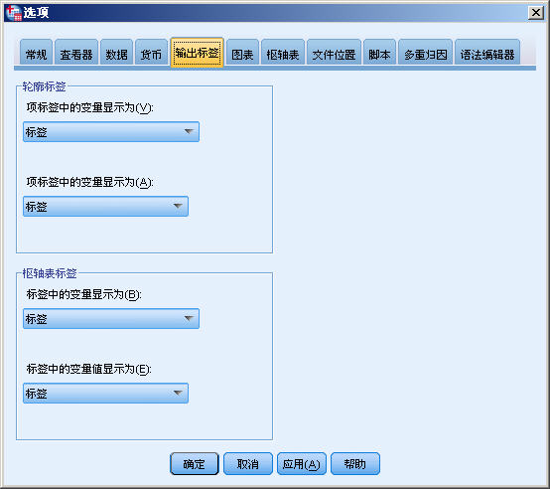

图1-24 “输出标签”选项卡

1. 轮廓标签(大纲标签)
用来设定在输出大纲中所选用的标签形式。
(1) 项标签中的变量显示为
它控制在输出大纲摘要中的变量显示形式，已经输出的要点表不受影响。系统默认的显示方式为仅显示标签。
- 标签：选择此项，则使用变量标签来标识每个变量。
- 名称：选择此项，则使用变量名来标识每个变量。
- 名称和标签：选择此项，则将变量名和变量标签都用于标识每个变量。
(2) 项标签中的变量显示为
它控制在输出大纲摘要中的变量值和值标签的显示方式，已经输出的要点表不受影响。系统默认的显示方式为显示值标签。
- 标签：选择此项，则使用变量标签值来标识每个变量值。
- 值：选择此项，则使用变量值来标识每个变量值。
- 值和标签：选择此项，则将变量值和变量值标签都用来标识每个变量值。

2．枢轴表标签(要点表标签)
该选项组的两个选项为“标签中的变量显示为”和“标签中的变量值显示为”，用于控制输出的枢轴表格中的变量和变量值的显示方式，其设置和上述的大纲标签选项组一样。读者可参照上文中的讲述进行学习和使用。

1.4.6 设置图表的参数
“图表”选项卡用于设置图形输出格式，在该选项卡页面上可以设置图表输出时的各种参数，如图1-25所示。
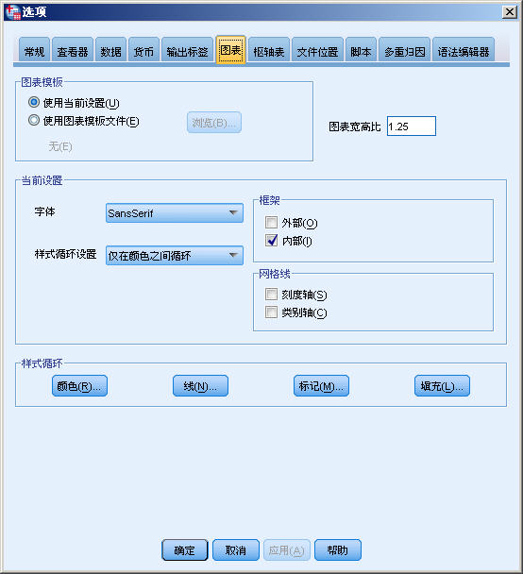

图1-25 “图表”选项卡

1．图表模块
(1) 使用当前设置
选择此项，则对新的图形属性采用当前设置。
(2) 使用图表模块文件
选择此项，则使用一个图表模板来确定图形的属性。用户可以单击“浏览”按钮来选择一个图表模板文件，图表文件必须是用户事先保存好的。如果想生成一个图表模板文件，只需要生成一个带有你所希望的属性的图形，然后存起来即可。图表模板文件的扩展名为*.sct。

2．当前设置
(1) 字体栏
在此栏内可以选择输出图形所采用的字体，系统默认设置为SansSerif。
(2) 样式循环设置(填充图案及线条)
在此栏中可以选择填充图形和线条样式，下拉列表中提供了设置图案填充颜色及线条的选项。SPSS 19.0提供了以下两个选项。
- 仅在颜色之间循环：选择此项，就会使用系统默认的14种颜色的调色板，用户可根据自己的需要选择填充图案和线形样式。系统默认此选项。
- 仅在图案之间循环：选择此项，则使用图案样式来代替颜色填充。

3．图表宽高比
在其后的文本框中输入希望的宽高比数值，系统默认的宽高比为1.25，即纵∶横=1∶1.25。

4．框架
(1) 外部复选项
选择此项，就会为整个图形画出一个更大的外边框，将图形全部框于其中，包括标题和图例。
(2) 内部复选项
选择此项，则只输出的图形部分画出边框。

5．网格线
(1) 刻度轴(纵轴)
选择此项，则会输出图形中显示纵轴上的刻度和水平网格线。
(2) 类别轴(分类轴)
选择此项，则会在输出图形中显示横轴上的刻度及垂直网格线。

1.4.7 设置输出表格的参数
“枢轴表”选项卡用于设置输出表格的格式，可以设置新的表格输出外观。SPSS 19.0提供了多种形式的枢轴表样板，在此处选定一种枢轴表样板，以后生成的一切表格都将以此种格式输出。“枢轴表”选项卡如图1-26所示。
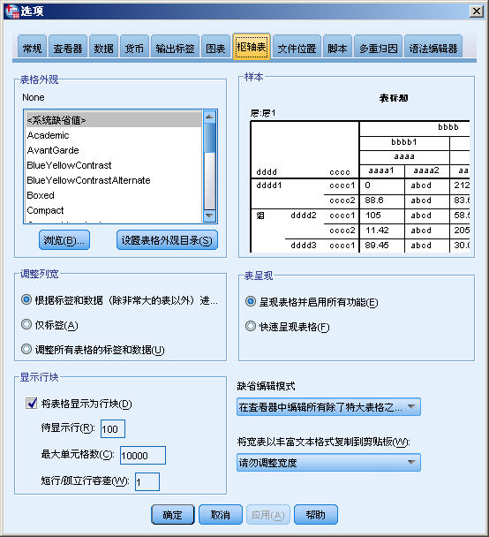

图1-26 “枢轴表”选项卡

1．表格外观
在此栏下面的列表框内可以选择系统提供的表格输出时的外观样式以及储存路径。用户可以单击“浏览”按钮来选择样式所在的目录，再以目录下的外观样式中选定所需要的样式文件。右边的“样本”栏里显示了所选择的表格的样式草图预览。

2．调整列宽
在此栏内可以设置枢轴表的列宽。
(1) 根据标签和数据
选择此项，就会按变量标签和数据来调整列宽。这样做产生了比较宽松的表，使所有的值都能够被显示出来。
(2) 仅标签
选择此项，就会按变量标签来调整列宽。这样做会使要点表看起来显得紧凑，但比标签宽的数据值则不会显示(星号表示数据值不能被显示)。
(3) 调整所有表格的标签和数据
选择此项，用户可根据具体需要手动调整内容或表框的结宽，使表格表现美观、大方。

3．显示行块
就是将表格显示为行块，右上侧有样品显示。

4．表呈现
包括“呈现表格并启用所有功能”和“快速呈现表格”两个选项。

5．缺省编辑模式
(1) 在查看器中编辑所有表格：选择此项，能够控制观察窗口的要点表或一个单独窗口的激活。根据默认，双击要点表能激活观察窗口的表。用户可以在一个单独的表中激活要点表，或选择一个大小设置，在观察窗口中打开小的要点表，以及在一个单独的窗口中打开大的要点表。
(2) 编辑中小表：选择此项，则在观察窗口中仅能编辑较小的要点表。
(3) 在单独窗口中打开所有表格：选择此项，则在一个单独的窗口中打开表。

6．将宽表以丰富文本格式复制到剪贴板
(1) 请勿调整宽度。
(2) 缩小至最适宽度。
(3) 表格换行。

1.4.8 设置文件位置的参数
“文件位置”选项卡用于选择文件的位置，如图1-27所示。
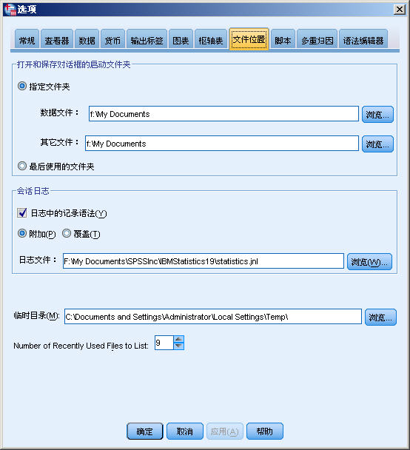

图1-27 “文件位置”选项卡

1．打开和保存对话框的启动文件夹
(1) 指定文件夹
数据文件夹的选择，系统默认的文件路径为C盘，单击“浏览”按钮，可以修改路径，以便将文件保存到你指定的文件夹中。
(2) 最后使用的文件夹
指用户最后使用的文件夹，系统会自动保存到那里。

2．会话日志
系统会自动记录日志中使用的语法，有附加和覆盖两种模式，并将这些日志自动保存到日志文件夹中。

3．临时目录
可以设置临时文件的保存路径，以及设置临时文件记录显示的数量，即最近使用的文件数量。

1.4.9 设置脚本的参数
“脚本”选项卡用于设置启动SPSS用到的脚本程序文件的各种参数，如图1-28所示。
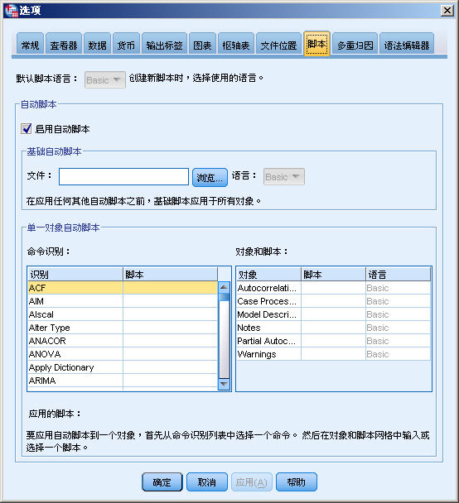

图1-28 “脚本”选项卡

1．默认脚本语言
创建新脚本时，可以选择需使用的脚本语言。
(1) 启用自动脚本
此为系统默认选项。
(2) 基础自动脚本

2．自动脚本
设置SPSS的整体脚本过程文件，该文件由软件内置，在安装SPSS软件时自动予以设置，它包含其他脚本文件要呼叫的子过程和函数。一般情况下，请用户切勿进行任何改动，否则可能导致一些脚本文件无法正常运行。

3．单一对象自动脚本
- 命令识别：为单个对象选择可识别的脚本命令。
- 对象和脚本：为对象设置脚本过程。首先设置是否需要运行Autoscripts.sbs程序。其中列出了自动脚本文件的子过程，从中选择添加需要运行的子过程，也可以去掉先前设置的子过程。
- 应用的脚本：要了解各种脚本文件和自动脚本文件的子程序的功能，可以打开脚本窗口，阅读相关的脚本过程文件。

1.4.10 设置多重归因窗口的参数
“多重归因”选项卡包括归因数据标记和分析输出两个区域，如图1-29所示。
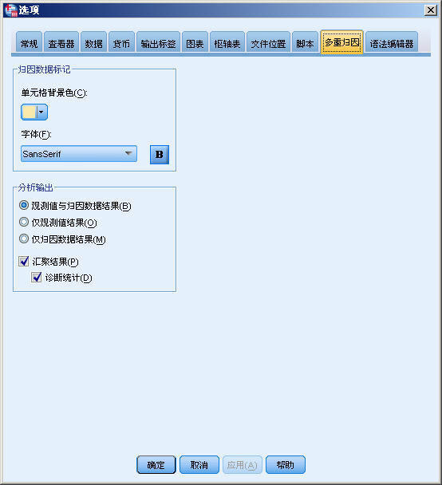

图1-29 “多重归因”选项卡

1．归因数据标记
- 单元格背景颜色的选择。
- 字体的选择，B用于设置是否加粗。

2. 分析输出
分析输出包括观测值与归因数据结果、仅观测值结果、仅归因数据结果、汇总结果，以及诊断统计等选项。

1.4.11 设置语法编辑器窗口的参数
“语法编辑器”选项卡主要是对系统的语法、命令语言的字体颜色等做修改，做到清楚、明显，如图1-30所示。

1．语法颜色编码
设置是否显示语法颜色编码，选中“显示语法颜色编码”复选框，将会在工作过程中显示命令、子命令、关键字、值、注释和引号的状态，包括B(是否加粗)、I(是否倾斜)、U(是否加下划线)以及字体颜色。

2．错误颜色编码
设置是否选择“显示验证颜色编码”复选框，包括命令、在命令内的字体设置，这些设置可以让我们更敏感地感觉到系统给我们的提示，不容易犯错。
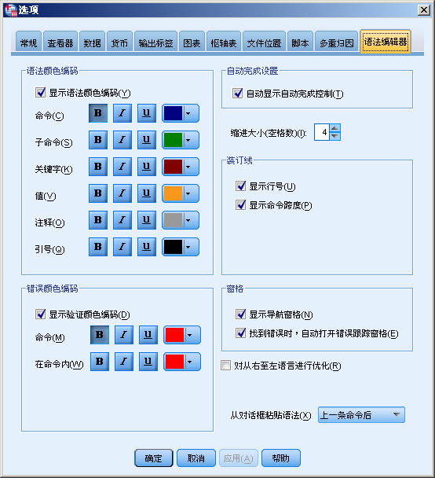

图1-30 “语法编辑器”选项卡

3．自动完成设置
选择后系统会自动完成显示设置。

4．缩进大小
语法缩进设置，突出重点。

5．装订线
设置是否显示行号以及命令显示的跨度。

6．窗格
设置是否显示导航窗格，选择后你将在操作软件时更加方便、快捷，帮助你有效率地完成工作。当然，在你熟练掌握命令后不必开启。
找到错误时，自动打开错误跟踪窗格，可以帮助你及时地找到错误，让你用最短的时间改正错误。

7．对从右至左语言进行优化
对命令的语法进行从右至左的对齐和优化。

8．从对话框粘贴语法
快速进行语法命令的粘贴调用。

